МИНИСТЕРСТВО ОБРАЗОВАНИЯ И НАУЧНЫХ

ИССЛЕДОВАНИЙ

РЕСПУБЛИКИ МОЛДОВА

ГОСУДАРСТВЕННЫЙ УНИВЕРСИТЕТ МОЛДОВЫ

ФАКУЛЬТЕТ МАТЕМАТИКИ И ИНФОРМАТИКИ
ДЕПАРТАМЕНТ ИНФОРМАТИКА

Tratarea excepţiilor în C#
Реферат

Директор департамента: ______________ Титу Капчеля
(semnătura)
Преподаватель: _______________ Арнаут Всеволод
(semnătura)
Автор: _______________ Бузиян Игорь
(semnătura)

КИШИНЁВ 2022

Исключения
Иногда при выполнении программы возникают ошибки, которые трудно предусмотреть или предвидеть, а иногда и вовсе невозможно. Например, при передачи файла по сети может неожиданно оборваться сетевое подключение. такие ситуации называются исключениями. Язык C# предоставляет разработчикам возможности для обработки таких ситуаций. Для этого в C# предназначена конструкция try...catch...finally.

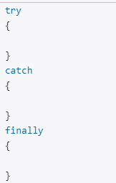

При использовании блока try...catch..finally вначале выполняются все инструкции в блоке try. Если в этом блоке не возникло исключений, то после его выполнения начинает выполняться блок finally. И затем конструкция try..catch..finally завершает свою работу.

Если же в блоке try вдруг возникает исключение, то обычный порядок выполнения останавливается, и среда CLR начинает искать блок catch, который может обработать данное исключение. Если нужный блок catch найден, то он выполняется, и после его завершения выполняется блок finally.

Если нужный блок catch не найден, то при возникновении исключения программа аварийно завершает свое выполнение.

Рассмотрим следующий пример:
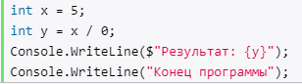

В данном случае происходит деление числа на 0, что приведет к генерации исключения. И при запуске приложения в режиме отладки мы увидим в Visual Studio окошко, которое информирует об исключении:
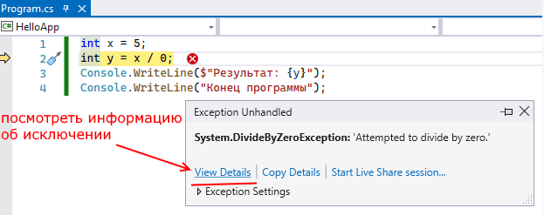

В этом окошке мы видим, что возникло исключение, которое представляет тип System.DivideByZeroException, то есть попытка деления на ноль. С помощью пункта View Details можно посмотреть более детальную информацию об исключении.
И в этом случае единственное, что нам остается, это завершить выполнение программы.
Чтобы избежать подобного аварийного завершения программы, следует использовать для обработки исключений конструкцию try...catch...finally. Так, перепишем пример следующим образом:
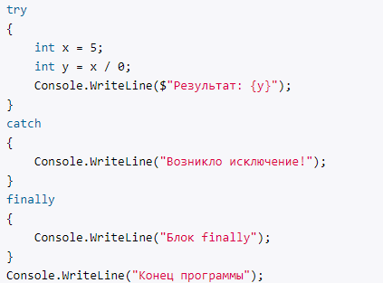

В данном случае у нас опять же возникнет исключение в блоке try, так как мы пытаемся разделить на ноль. И дойдя до строки

выполнение программы остановится. CLR найдет блок catch и передаст управление этому блоку.

После блока catch будет выполняться блок finally.
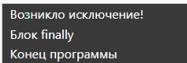

Таким образом, программа по-прежнему не будет выполнять деление на ноль и соответственно не будет выводить результат этого деления, но теперь она не будет аварийно завершаться, а исключение будет обрабатываться в блоке catch.

Следует отметить, что в этой конструкции обязателен блок try. При наличии блока catch мы можем опустить блок finally:

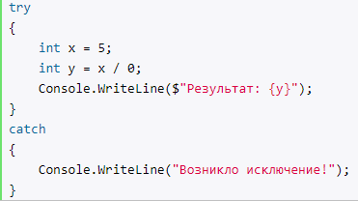

И, наоборот, при наличии блока finally мы можем опустить блок catch и не обрабатывать исключение:

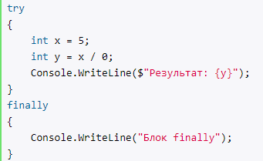

Однако, хотя с точки зрения синтаксиса C# такая конструкция вполне корректна, тем не менее, поскольку CLR не сможет найти нужный блок catch, то исключение не будет обработано, и программа аварийно завершится.

Обработка исключений и условные конструкции

Ряд исключительных ситуаций может быть предвиден разработчиком. Например, пусть в программе есть метод, который принимает строку, конвертирует ее в число и вычисляет квадрат этого числа:

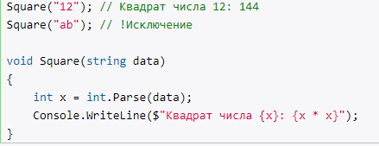

Если пользователь передаст в метод не число, а строку, которая содежит нецифровые символы, то программа выпадет в ошибку. С одной стороны, здесь как раз та ситуация, когда можно применить блок try..catch, чтобы обработать возможную ошибку. Однако гораздо оптимальнее было бы проверить допустимость преобразования:

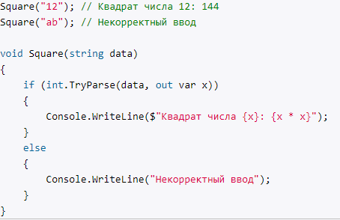

Метод int.TryParse() возвращает true, если преобразование можно осуществить, и false - если нельзя. При допустимости преобразования переменная x будет содержать введенное число. Так, не используя try...catch можно обработать возможную исключительную ситуацию.

С точки зрения производительности использование блоков try..catch более накладно, чем применение условных конструкций. Поэтому по возможности вместо try..catch лучше использовать условные конструкции на проверку исключительных ситуаций.

Подробнее о блоке catch
За обработку исключения отвечает блок catch, который может иметь следующие формы:
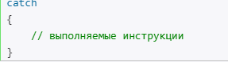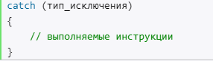

В этом случае обработка исключения в блоке catch производится только в том случае, если условие в выражении when истинно. Например:

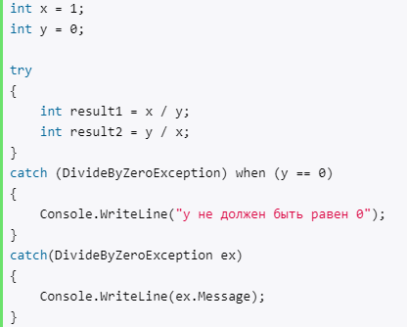

В данном случае будет выброшено исключение, так как y=0. Здесь два блока catch, и оба они обрабатывают исключения типа DivideByZeroException, то есть по сути все исключения, генерируемые при делении на ноль. Но поскольку для первого блока указано условие y == 0, то именно этот блок будет обрабатывать данное исключение - условие, указанное после оператора when возвращает true.

Противоположная ситуация
: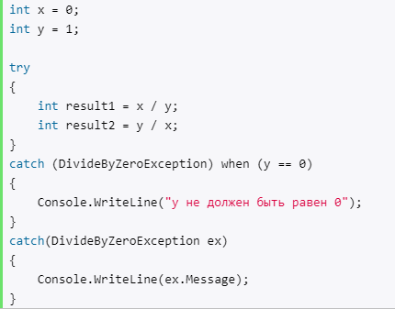

В данном случае будет выброшено исключение, так как x=0. Условие первого блока catch - y == 0 теперь возвращает false. Поэтому CLR будет дальше искать соответствующие блоки catch далее и для обработки исключения выберет второй блок catch. В итоге если мы уберем второй блок catch, то исключение вобще не будет обрабатываться.

Создание классов исключений

Если нас не устраивают встроенные типы исключений, то мы можем создать свои типы. Базовым классом для всех исключений является класс Exception, соответственно для создания своих типов мы можем унаследовать данный класс.

Допустим, у нас в программе будет ограничение по возрасту:
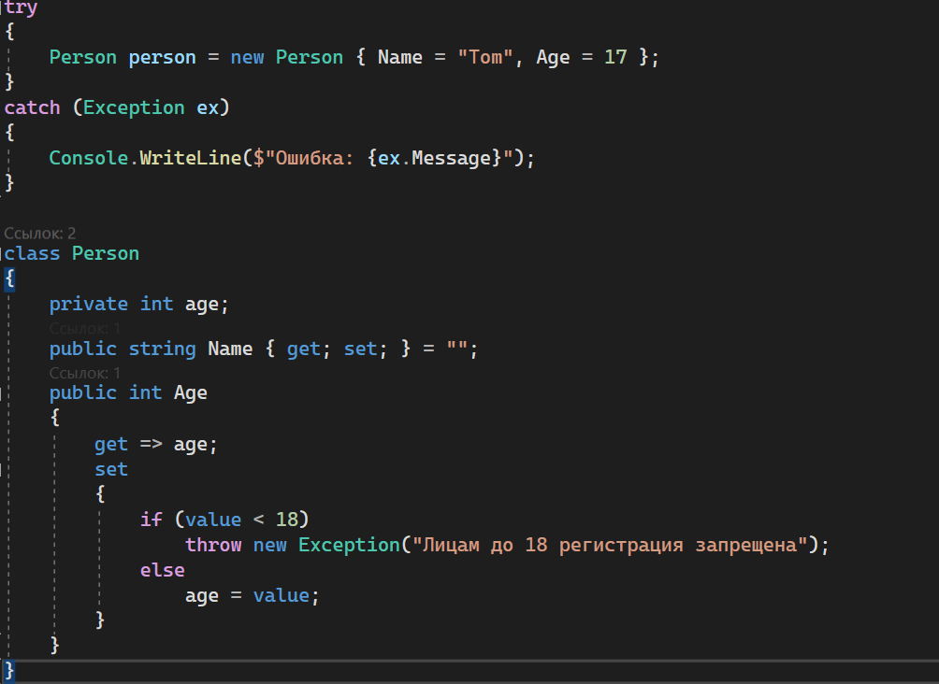

В классе Person при установке возраста происходит проверка, и если возраст меньше 18, то выбрасывается исключение. Класс Exception принимает в конструкторе в качестве параметра строку, которое затем передается в его свойство Message.

Но иногда удобнее использовать свои классы исключений. Например, в какой-то ситуации мы хотим обработать определенным образом только те исключения, которые относятся к классу Person. Для этих целей мы можем сделать специальный класс PersonException:

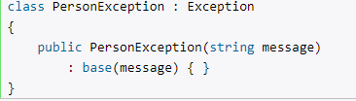

По сути класс кроме пустого конструктора ничего не имеет, и то в конструкторе мы просто обращаемся к конструктору базового класса Exception, передавая в него строку message. Но теперь мы можем изменить класс Person, чтобы он выбрасывал исключение именно этого типа и соответственно в основной программе обрабатывать это исключение:

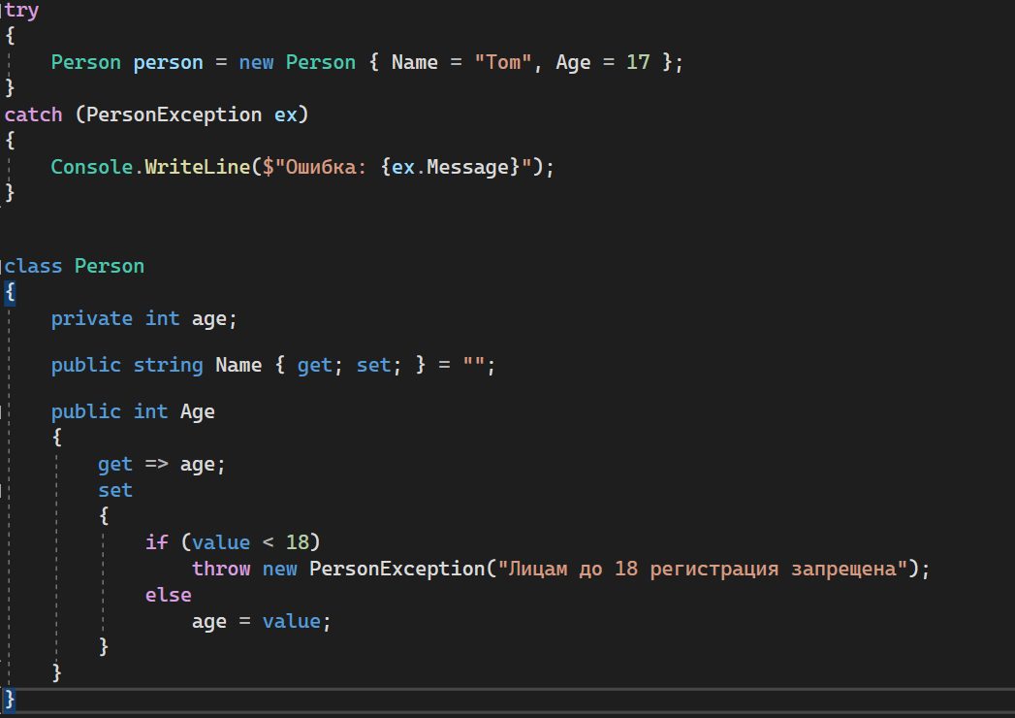

Однако необязательно наследовать свой класс исключений именно от типа Exception, можно взять какой-нибудь другой производный тип. Например, в данном случае мы можем взять тип ArgumentException, который представляет исключение, генерируемое в результате передачи аргументу метода некорректного значения:

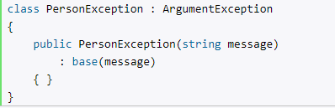
Каждый тип исключений может определять какие-то свои свойства. Например, в данном случае мы можем определить в классе свойство для хранения устанавливаемого значения:
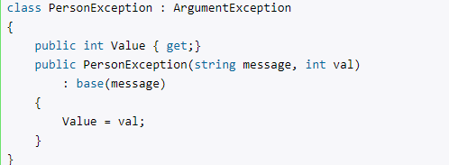
В конструкторе класса мы устанавливаем это свойство и при обработке исключения мы его можем получить: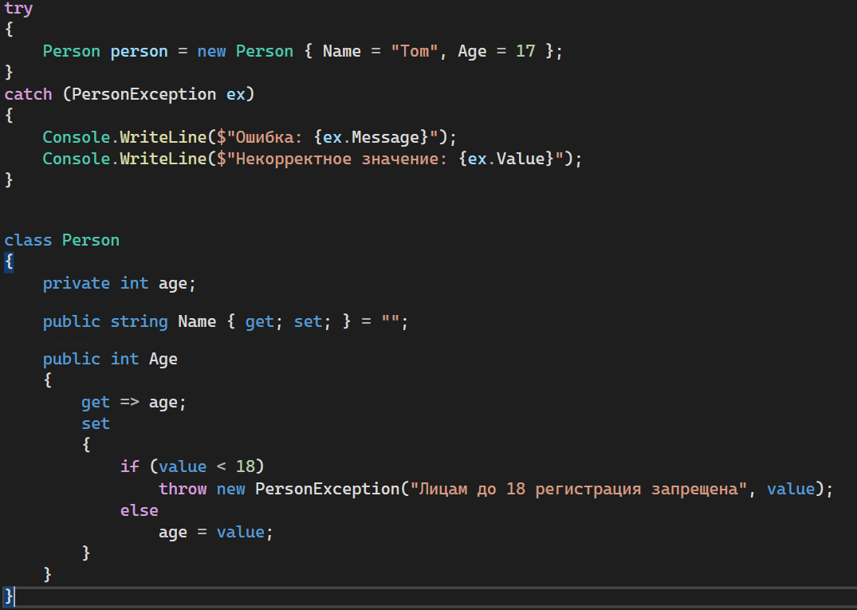

И в данном случае мы получим следующий консольный вывод:

